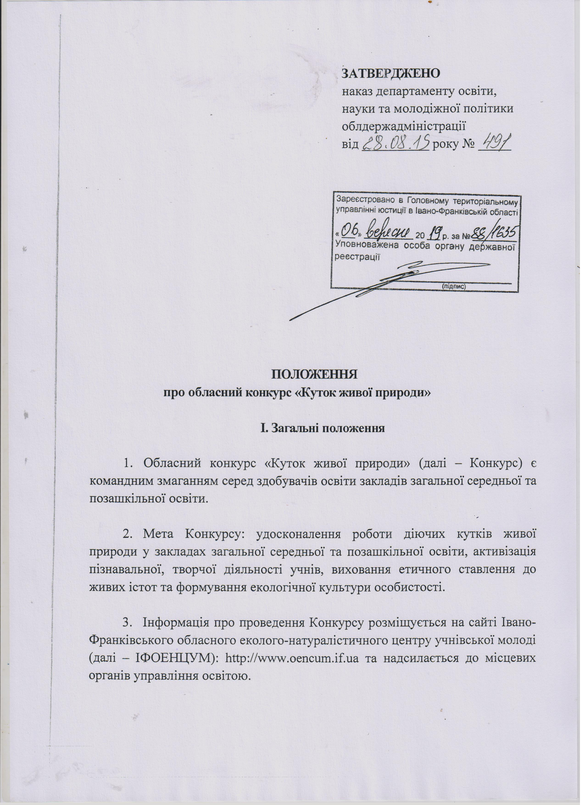
ІІ. Організація Конкурсу

- Конкурс проводиться щорічно департаментом освіти, науки та молодіжної політики Івано-Франківської облдержадміністрації та ІФОЕНЦУМ.
- Організаційно-методичний супровід Конкурсу забезпечує ІФОЕНЦУМ.

- Для участі у Конкурсі у закладах освіти формуються команди з числа здобувачів освіти. До складу команди входять 3 особи віком від 13 до 17 років та керівник, який призначається з числа педагогічних працівників закладів загальної середньої або позашкільної освіти.

- Конкурс проводиться поетапно:
І етап – на рівні закладу освіти району (міста, ОТГ);
ІІ етап – районний (міський) рівень;
ІІІ етап – обласний рівень.

- ІІ і ІІІ етапи проводяться за двома номінаціями:
серед закладів загальної середньої освіти;
серед закладів позашкільної освіти.

- Для організації та проведення І етапу Конкурсу на рівні закладів освіти керівники закладів загальної середньої та позашкільної освіти районів (міст, ОТГ) на місцях:
видають накази про проведення та підсумки І етапу Конкурсу;
створюють організаційний комітет та затверджують журі Конкурсу, до складу яких входять представники адміністрації закладу освіти, педагогічні працівники, фахівці;
забезпечують висвітлення проведення та підсумки Конкурсу в місцевих (регіональних) засобах масової інформації;
забезпечують участь переможців І етапу у ІІ районному (міському) етапі Конкурсу та призначають керівника, який забезпечує безпеку життя і здоров’я учасників в дорозі та під час проведення заходу.

- І етап Конкурсу проводиться за наявності у закладі освіти двох і більше команд.
За умови наявності в складі загальної середньої чи позашкільної освіти однієї команди, заклад скеровує її на участь у ІІ районному (міському) етапі Конкурсу.

- На підставі протоколу журі І етапу Конкурсу, затвердженого наказом закладу освіти, визначаються переможці (за найбільшою кількістю балів відповідно до розділу ІV п. 1, п. 2.), які рекомендуються для участі у ІІ районному (міському) етапі Конкурсу.
- Для участі у ІІ районному (міському) етапі Конкурсу необхідно подати у місцевий орган управління освітою підсумковий наказ про проведення І етапу Конкурсу та заявку (додаток 1).

- Для організації та проведення ІІ районного (міського) етапу Конкурсу керівники місцевих органів управління освітою районів (міст):
видають накази на проведення та підсумки ІІ етапу Конкурсу;
створюють організаційний комітет та затверджують журі Конкурсу, до складу яких входять представники місцевих органів управління освітою, закладів освіти району, міста, ОТГ та фахівці (за згодою);
забезпечують висвітлення проведення та підсумки Конкурсу в районних (міських) засобах масової інформації;
забезпечують участь переможців ІІ етапу у ІІІ обласному етапі Конкурсу та призначають керівника, який забезпечує безпеку життя і здоров’я учасників в дорозі та під час проведення заходу.

- На підставі протоколу журі ІІ районного (міського) етапу Конкурсу, затвердженого наказом місцевого органу управління освітою, визначаються переможці (за найбільшою кількістю балів відповідно до розділу ІV п. 2, п. 3.), які рекомендуються для участі у ІІІ обласному етапі Конкурсу.

- За умови, коли на ІІ районному (міському) етапі в певній номінації є тільки 1 команда, то:
- якщо ця команда є переможцем І етапу, вона одразу скеровується на участь у ІІІ обласному етапі Конкурсу у цій номінації;
- якщо ця команда не брала участі у І етапі Конкурсу (за відсутності інших команд у закладі), то у ІІ районному (міському) етапі вона змагається з командами іншої номінації і, зайнявши І місце, скеровується на ІІІ обласний етап Конкурсу.
- Здобувачі освіти закладів загальної середньої та позашкільної освіти об’єднаних територіальних громад беруть участь у ІІ етапі Конкурсу в районах і містах за територіальним принципом.

- Для участі у ІІІ обласному етапі Конкурсу необхідно подати на електронну адресу ІФОЕНЦУМ підсумковий наказ про проведення ІІ районного (міського) етапу Конкурсу, заявку та інформацію, складені за підсумками районного (міського) етапу (додатки 1, 2). Документація подається без скорочень та абревіатур.

- Наказ на проведення ІІІ обласного етапу Конкурсу видається департаментом освіти, науки та молодіжної політики Івано-Франківської облдержадміністрації не пізніше, ніж за місяць до його проведення, в якому затверджується склад оргкомітету та журі з числа представників департаменту, ІФОЕНЦУМ та фахівців (за згодою).

ІІІ. Вимоги до проведення Конкурсу

- Команди працюють впродовж 4 годин за програмою, яка передбачає: презентацію кутка живої природи;
демонстрацію знань, вмінь та навичок з організації живого кутка, догляду та утримання його мешканців, на трьох локаціях.

- Представлення практичної роботи у кутку живої природи відбувається у формі мультимедійної презентації, яку демонструє один учасник Конкурсу. Тривалість презентації – до 5 хвилин. В ній мають бути інформація та світлини (відео), де показано різновид рослин та тварин у кутку живої природи, його облаштування, практична робота з догляду за мешканцями живого кутка, проведені спостереження та дослідницька робота.

- Учасники демонструють свої знання, вміння та навички на трьох локаціях:
Локація 1 – підбір видового складу рослин і тварин – мешканців кутка живої природи (кожен член команди повинен назвати 5 рослин і 5 тварин із запропонованих);
Локація 2 – облаштування помешкання для найпоширеніших видів тварин кутка живої природи (кожен член команди називає 5 предметів із запропонованих, які необхідні для утримання декоративних кролів, папуг, морських свинок, хом’яків, черепах, акваріумних риб);
Локація 3 – правила утримання тварин та рослин кутка живої природи (кожен член команди називає 3 предмети догляду та профілактики захворювань тварин та рослин, 3 види корму для однієї з найпоширеніших тварин кутка живої природи).

ІV. Підведення підсумків

- Представлення практичної роботи у кутку живої природи, робота на локаціях Конкурсу оцінюються за відповідними критеріями (додаток 3).

- Команди-переможці ІІІ (ІІ, І) етапів Конкурсу, які набрали найбільшу кількість балів (І місце – 1 команда, ІІ місце –1 команда, ІІІ місце – 1 команда) окремо серед закладів загальної середньої та позашкільної освіти, відзначаються відповідно грамотами департаменту освіти, науки та молодіжної політики Івано-Франківської облдержадміністрації (місцевого органу управління освітою в районі (місті), закладу освіти у районі (місті, ОТГ).

- Педагогам, які підготували переможців ІІІ (ІІ, І) етапів Конкурсу оголошуються відповідно подяки департаменту освіти, науки та молодіжної політики Івано-Франківської облдержадміністрації (місцевого органу управління освітою у районі (місті), закладу освіти у районі (місті, ОТГ).

- За умови отримання командами однакової кількості балів перевага надається команді, яка набрала більшу кількість балів на локаціях Конкурсу (додаток 3 п. 2).

- Результати проведення ІІІ (ІІ, І) етапів Конкурсу на підставі протоколів обласного журі затверджуються наказом департаменту освіти, науки та молодіжної політики Івано-Франківської облдержадміністрації (місцевого органу управління освітою у районі (місті), закладу освіти у районі (місті, ОТГ).
V. Фінансування

- Витрати на проведення ІІ етапу Конкурсу та відрядження учасників для участі у ІІІ етапі здійснюються за рахунок коштів відповідних місцевих бюджетів.

2. Витрати на організацію, проведення та нагородження переможців ІІІ етапу Конкурсу здійснюються за рахунок коштів, передбачених департаментом освіти, науки та молодіжної політики Івано-Франківської облдержадміністрації в обласному бюджеті на відповідний рік.

Начальник відділу позашкільної освіти
та роботи з інтернатними закладами управління
освіти і науки департаменту освіти, науки
та молодіжної політики облдержадміністрації Ірина Опалко

Додаток 1
до Положення про обласний
конкурс «Куток живої природи
(р. ІІ, п. 9)

Заявка
на участь у ІІІ (ІІ) етапі Конкурсу
«Куток живої природи»

______________________________________________________________
(найменування закладу освіти)

ОТГ, район (місто)
Склад команди:
№  з/п | Прізвище, ім’я  учасника | Дата народження  (число, місяць, рік) | Клас, гурток | Примітки
1.
2.
3.

Керівник команди: ______________________________________________
______________________________________________________________
(прізвище, ім’я та по батькові)
______________________________________________________________
(посада)
__________________________________________________________________
(контактний телефон, електронна адреса)
__________________________________________________________________

______________________ ________________ ___________
(керівник закладу освіти) ім’я та прізвище підпис

М.П.

Додаток 2
до Положення про обласний
конкурс «Куток живої природи»
( р. ІІ, п. 14)

Інформація за підсумками ІІ районного (міського) етапу конкурсу
«Куток живої природи»

 | Кількість закладів освіти у районі (місті) | Загальна кількість закладів освіти, що взяли участь у ІІ етапі Конкурсу | Загальна кількість учасників, що взяли участь у ІІ етапі Конкурсу | Інформація про переможців та призерів Конкурсу (загальна кількість)
Район, місто | ЗЗСО  ЗПО
ОТГ | ЗЗСО  ЗПО

Інформація про активність закладів освіти, обґрунтування того, чи була досягнута мета та завдання при проведенні ІІ районного (міського) етапу, критичні зауваження та побажання щодо організації Конкурсу.
____________________________________________________________
(Підпис, прізвище керівника місцевого органу управління освітою)

Додаток 3
до Положення про обласний
конкурс «Куток живої природи»
(р. ІV, п. 1)

Критерії оцінювання І, ІІ, ІІІ етапів обласного конкурсу
«Куток живої природи»

№ | Критерії | Бали
1 | Оцінювання представлення практичної роботи у  кутку живої природи
 | Приміщення кутка живої природи не відповідає умовам утримання живих об’єктів | 0
 | У кутку живої природи створені комфортні умови для утримання мешканців | 1
 | Діти участі у догляді за мешканцями кутка живої природи не беруть | 0
 | Діти беруть активну участь у догляді за мешканцями кутка живої природи | 1
 | На території закладу освіти не вирощуються зелена маса, овочі тощо для тварин кутка живої природи | 0
 | На території закладу освіти діти вирощують зелену маса, овочі для тварин кутка живої природи | 1
 | Спостереження в кутку живої природи не проводяться | 0
 | Спостереження в кутку живої природи проводиться, але не представлено результатів спостережень | 1
 | Спостереження в кутку живої природи проводиться та представлені їх результати | 2
 | Експериментально-дослідницька робота в кутку живої природи не проводиться | 0
 | Експериментально-дослідницька робота в кутку живої природи проведена, але не представлені її результати | 1
 | Експериментально-дослідницька робота в кутку живої природи проведена, представлені її результати | 2
 | На базі кутка живої природи дітьми не проводяться навчально-пізнавальні екскурсії для ровесників | 0
 | На базі кутка живої природи дітьми проводяться навчально-пізнавальні екскурсії для ровесників | 1
 | На базі кутка живої природи дітьми для ровесників не проводяться майстер-класи щодо облаштування помешкань для тварин, догляду за рослинами і тваринами тощо | 0
 | На базі кутка живої природи дітьми для ровесників проводяться майстер-класи щодо облаштування помешкань для тварин, догляду за рослинами і тваринами тощо | 1
 | У кутку живої природи знаходиться один вид тварин | 1
 | Куток живої природи населяють два види тварин | 2
 | Куток живої природи населяють три види тварин | 3
 | Куток живої природи населяють чотири види тварин | 4
 | П’ять і більше видів тварин знаходяться у кутку живої природи | 5
 | У кутку живої природи знаходиться один вид рослин | 1
 | У кутку живої природи знаходиться два види рослин | 2
 | У кутку живої природи знаходиться три види рослин | 3
 | У кутку живої природи знаходиться чотири види рослин | 4
 | У кутку живої природи знаходиться п’ять і більше видів рослин | 5
2 | Оцінювання роботи на локаціях
 | Локація І
 | Надається 1 бал за кожну правильно названу рослину | до 5 балів
 | Надається 1 бал за кожну правильно названу тварину | до 5 балів
 | Локація 2
 | Надається 1 бал за кожний правильно названий предмет, необхідний для облаштування помешкання для вказаної тварини | до 5 балів
 | Локація 3
 | Надається 1 бал за кожний правильно названий предмет догляду і профілактики захворювань вказаної тварини | до 3 балів
 | Надається 1 бал за кожний правильно названий вид корму для вказаної тварини | до 3 балів
 | Надається 1 бал за кожний правильно названий предмет догляду і профілактики захворювань вказаної рослини | до 3 балів
Максимальна кількість балів, яку може отримати команда на локаціях |  | 72 бали
Максимальна кількість балів, яку може отримати команда в Конкурсі |  | 92 бали

